Lab2
สมาชิกกลุ่ม
กรกฏ พรมทอง (บิ๊ก)673380025-8 ทำASSESSMENT QUESTIONS และทดสอบเครือข่าย และ ทดสอบ Scenario C
จิณณวัตร โพธิ์ศรีทอง (มาร์ช) 673380263-2 ทำWorksheet 2
วัชรวิศว์ น้อยเมล์(โมเดิร์น) 673380059-1 ทำWorksheet 2
ปกรณ์เกียรติ ศรีจันทร์ (เปรม) 673380045-2 ทำ Worksheet 1
สรวิชญ์ ทะมานันท์ (โบ๊ท) 673380295-9 สร้าง topology ,ทดสอบ Scenario A และ ทดสอบ Scenario B

TROUBLESHOOTING CHALLENGE

Scenario A: Wrong VLAN Assignment
- Move PC-B to the wrong VLAN
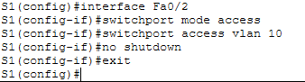
- Test connectivity
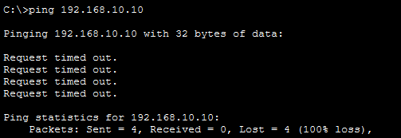
- Identify failure point
Subnet ไม่ตรงกันจึงไม่สามารถ ping หากันได้
- Restore correct VLAN
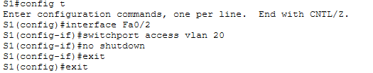

Scenario B: Missing VLAN on Trunk
- Remove VLAN 99 from trunk
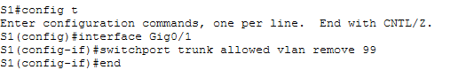
- Test access to S1
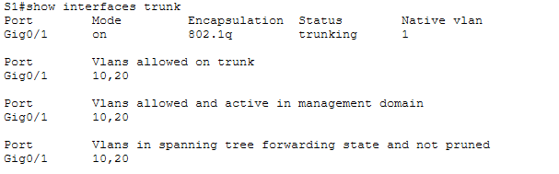
- Explain why management fails
เนื่งจากมีการ remove vlan 99 ออกจาก trunk จึงไม่สามารถ ping ผ่านไปได้
- Restore configuration
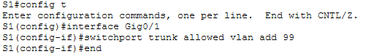

Scenario C: Wrong Gateway
- Change PC-A gateway
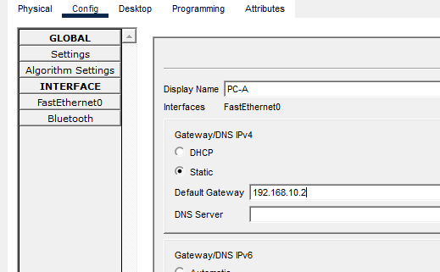

- Observe ping failure
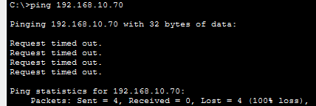
PC-A พยายามส่งข้อมูลไปหา 192.168.10.70 แต่มันรู้ว่าอยู่คนละวง มันจึงมองหา Gateway (ที่ตอนนี้เป็น .2) เพื่อฝากส่ง แต่เนื่องจาก .2 ไม่มีอยู่หรือไม่ใช่ทางออกที่ถูกต้อง ข้อมูลจึงไปไม่ถึง Router
- Use ipconfig and ping
- 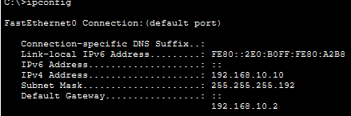
ใช้ipconfig พบว่า Default Gateway ผิด PC-A ต้องเป็น 192.168.10.1
- Fix gateway
แก้ Default Gateway กลับคืนเป็น 192.168.10.1 แล้วทดสอบPing อีกครั้ง
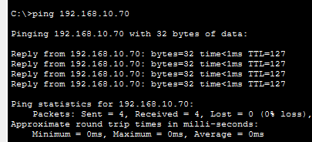

📝 LAB DELIVERABLES

Worksheet 1: Configuration Check
Checkpoint | Command | Expected | Actual | Pass/Fail
VLANs exist | show vlan brief | VLANs 10,20,99 | พบทุก VLANs | Pass
Trunk active | show int trunk | VLANs allowed | Port G0/1 status trunking, allowing VLANs 10,20,99 | Pass
Router subifs | show ip int br | up/up | G0/0.10, .20, .99 ทุกอัน up/up | Pass
Inter-VLAN ping | Ping 192.168.10.70 | Success | Reply from 192.168.10.70 | Pass

Worksheet 2: Design Understanding
Answer briefly:

- Why is VLAN 99 used for management?
ตอบ เพื่อแยกออกจากข้อมูลผู้ใช้ เพื่อกันไม่ให้ข้อมูลการจัดการระบบ เช่น การ Remote เข้าไปตั้งค่าปะปนกับข้อมูลของผู้ใช้งานทั่วไป
- Why is VLAN 999 assigned to unused ports?
ตอบ เพื่อความปลอดภัยโดยการแยกพอร์ตที่ไม่ได้ใช้งานไปไว้ใน VLAN ที่ไม่มีเส้นทางเชื่อมต่อกับใคร (เรียกว่า "Blackhole") เพื่อป้องกันไม่ให้ผู้ไม่หวังดีเสียบสายแลนเข้ามาแล้วเข้าถึงเครือข่ายภายในได้ทันที
- What does 802.1Q tagging do?
ตอบ ทำหน้าที่ "แปะป้าย" (Tag) ระบุหมายเลข VLAN (VLAN ID) ลงไปในเฟรมข้อมูล (Ethernet Frame) สิ่งนี้ช่วยให้เมื่อข้อมูลวิ่งผ่านสาย Trunk (ซึ่งรวมข้อมูลของหลายๆ VLAN ไว้ด้วยกัน) ปลายทางจะสามารถแยกแยะได้ว่าข้อมูลชิ้นนี้เป็นของ VLAN ไหนและจัดส่งได้ถูกต้อ
- Why does each VLAN require a different subnet?
ตอบ เพราะ Router ทำงานในระดับ Layer 3 ซึ่งใช้ หมายเลขเครือข่าย (Subnet/Network Address) ในการตัดสินใจส่งข้อมูล หากใช้ Subnet เดียวกัน Router จะมองว่าเป็นเครือข่ายเดียวกันและจะไม่สามารถส่งข้อมูลข้าม VLAN ให้เราได้

🎓 ASSESSMENT QUESTIONS
- Which device performs inter-VLAN routing?
ตอบ Router (R1) โดยทำหน้าที่ผ่าน Sub-interfaces ที่ถูกสร้างขึ้นเพื่อรองรับแต่ละ VLAN
- Why can PCs in different VLANs communicate?
ตอบ เพราะ PC มีการตั้งค่า Default Gateway ชี้ไปที่ IP Address ของ Router ใน VLAN ของตนเอง ทำให้ Router สามารถรับข้อมูลและส่งต่อ (Route) ข้ามไปยังเครือข่ายของ VLAN ปลายทางได้
- What breaks if the trunk is removed?
ตอบ Inter-VLAN Routing (การสื่อสารข้าม VLAN) จะหยุดทำงานทันที เพราะ Link ที่เชื่อมต่อระหว่าง Switch และ Router จะไม่สามารถขนส่งข้อมูลของหลาย VLAN พร้อมกันได้ ทำให้ Router ไม่ได้รับข้อมูลไปประมวลผล
- Why is VLAN 1 avoided?
ตอบ เพื่อความปลอดภัยครับ เนื่องจาก VLAN 1 เป็นค่าเริ่มต้น (Default Native VLAN) ที่มีการส่ง Traffic ควบคุมระบบ เช่น STP, CDP อยู่แล้ว หากนำมาใช้งานจริงจะเสี่ยงต่อการถูกโจมตี เช่น VLAN Hopping
- What security risk exists if unused ports remain active?
ตอบ ความเสี่ยงเรื่อง Unauthorized Access ผู้ไม่ประสงค์ดีสามารถนำอุปกรณ์มาเชื่อมต่อกับพอร์ตที่เปิดทิ้งไว้และเข้าถึงเครือข่ายภายในได้ทันที การ Shutdown พอร์ตหรือย้ายไป Blackhole VLAN จึงเป็นวิธีป้องกันที่จำเป็น

